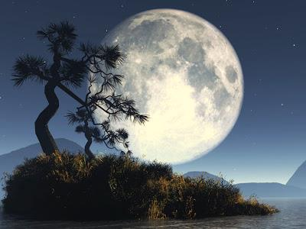
TRANSICIÓN
Muerte que llegas
Cuando nadie te espera,
Apareces insolente
Robando la vida
Conviertes en cenizas
Esperanzas y alegrías…
¿Muerte que quieres..?
¿Acaso mi vida..?
El día en que muera
Partirá mi alma desnuda,
Como parte en la clara mañana
Un rayo de blanca luna,
Dejaré entonces mis recuerdos
Olvidados en esta tierra
Y recogeré los frutos aquellos
Que sembré sobre la estepa.
Muerte si tú llegas
Y me encontrases dormida
Dame tan solo un minuto
Para descarnarme de esta vida.

Aderith/

